Crucero Express del Sureste de Galápagos
4 Días – 3 Noches
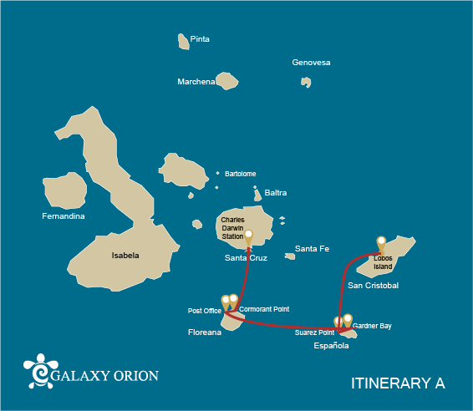

 |  |  | Senderismo | Snorkel | Zodiac | Kayak
MIÉRCOLES | AM | Isla San Cristóbal : San Cristóbal - Aeropuerto (llegada)
 | PM | Isla San Cristóbal : Isla de Lobos | * | * | *
JUEVES | AM | Isla Española : Punta Suárez | *
 | PM | Isla Española : Bahía Gardner | * | * |  | *
VIERNES | AM | Isla Floreana : Bahía Post Office | * | *
 | PM | Isla Floreana : Punta Cormorant | * | * | * | *
SÁBADO | AM | Isla Santa Cruz : Estación Charles Darwin | *
 | PM | Isla Santa Cruz : Baltra - aeropuerto (retorno)

DÍA 1

AM: EMBARQUE A LAS ISLAS GALÁPAGOS
Emprenda un viaje inolvidable a las islas Galápagos, donde la naturaleza prospera en su forma más pura. Su aventura comienza en el modesto pero animado aeropuerto de San Cristóbal, donde un experimentado guía naturalista lo recibirá. Este guardián del ecosistema lo introducirá en un mundo de paisajes sobrecogedores y biodiversidad extraordinaria. Sienta la emoción al adentrarse en este santuario vivo, declarado Patrimonio Mundial por la UNESCO, que marca el inicio de una exploración verdaderamente extraordinaria.



Trayecto:
Nivel: | 1
Actividades: | -

PM: ISLA LOBOS
Aventúrese a la isla Lobos, un islote tranquilo separado de San Cristóbal por un estrecho canal. Este santuario natural, ubicado en una bahía serena, es el lugar de juego de crías de lobos marinos que se divierten en las pozas de marea. La isla puede ser modesta en tamaño, pero rebosa vida, especialmente la de sus emblemáticos “lobos marinos”. Al desembarcar, estos juguetones animales lo recibirán, mientras que tierra adentro los machos de fragata exhiben sus inflados sacos gulares rojos entre la vegetación. Manténgase atento a los piqueros de patas azules que anidan a lo largo del sendero, listos para sorprenderlo con su encantador baile de cortejo.

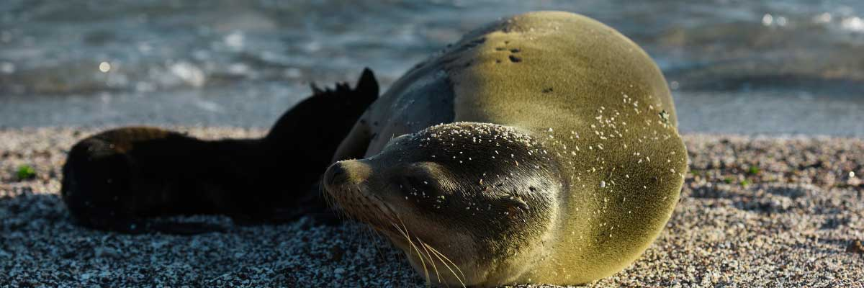

Alimentación: | -/A/C
Trayecto: | 0,6 km / 0,4 mi
Alojamiento: | M/Y Galaxy Orion
Nivel: | 3
Actividades: | CAMINATA,SNORKEL,PASEO EN ZODIAC
DÍA 2

AM: PUNTA SUAREZ
Este sendero rocoso es una de las caminatas naturales más impresionantes que se pueden realizar en las islas Galápagos. Desde el momento en que se pisa la isla y a lo largo de todo el recorrido, la cantidad y diversidad de fauna es verdaderamente asombrosa. Los lobos marinos y las iguanas marinas serán los primeros en darnos la bienvenida, seguidos por grandes colonias de aves marinas, incluidos piqueros de Nazca y de patas azules, gaviotas y rabijuncos. Al final del sendero visitaremos una colonia de albatros de Galápagos (presentes de abril a enero), las aves más grandes del archipiélago y unas de las más interesantes por su potente vuelo y su elaborado ritual de cortejo. Los albatros de Galápagos solo anidan en Española, por lo que este es el único lugar donde se los puede observar de cerca.

Puntos destacados: Garzas, Leones marinos de Galápagos, Halcones de Galápagos, Iguanas marinas, Piqueros nazca y de patas azules, Lagartijas de lava, Pinzones, Gaviotas de cola bifurcada
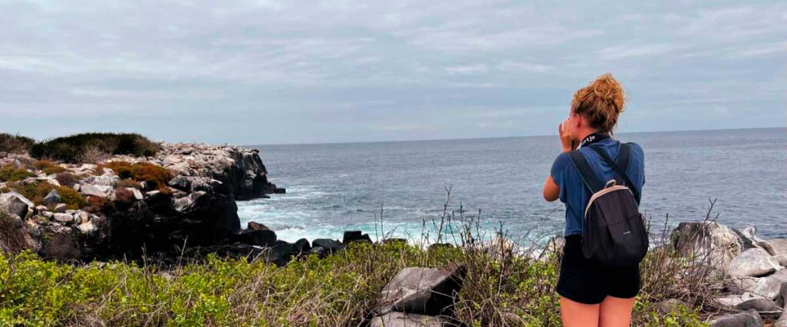

Trayecto: | 1,7 km / 1,1 mi
Nivel: | 3
Actividades: | CAMINATA

PM: BAHÍA GARDNER
Disfrute de la mañana en Bahía Gardner, un rincón prístino del paraíso en el archipiélago de Galápagos. Sus arenas blancas de coral se funden con aguas turquesas y cristalinas, creando un oasis tropical. Observe cómo la playa se convierte en un teatro natural, protagonizado por lobos marinos tomando el sol y ofreciendo escenas juguetonas. Este entorno idílico invita a recorrer la costa y a sumergirse en la fascinante biología de la fauna endémica, desde el melodioso ruiseñor de Galápagos y las singulares iguanas marinas hasta los majestuosos halcones de Galápagos.

Puntos destacados: Playa de arena de coral, Leones marinos de Galápagos, Halcones de Galápagos, Pinzones de Darwin, Iguanas marinas
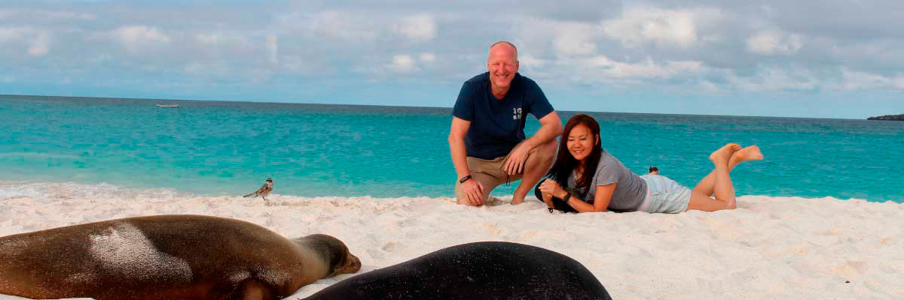

Alimentación: | D/A/C
Trayecto: | 0,8 km / 0,5 mi
Alojamiento: | M/Y Galaxy Orion
Nivel: | 1
Actividades: | CAMINATA,SNORKEL,KAYAK
DÍA 3

AM: BAHÍA DEL CORREO
Viaje al pasado en Bahía Correo, en la isla Floreana, donde los marineros establecieron un sistema de correo basado en un barril en el siglo XVIII que sigue funcionando hasta hoy. Más allá de su encanto histórico, la bahía fue un punto clave para los balleneros que buscaban agua dulce y tortugas. El sitio también ofrece una playa escénica y una fauna increíble, que incluye lobos marinos, tortugas marinas verdes, tiburones de arrecife y, con un poco de suerte, el esquivo pingüino de Galápagos.

Leones marinos de Galápagos, Pingüinos de Galápagos, Iguanas marinas, Tortugas marinas, Aves playeras
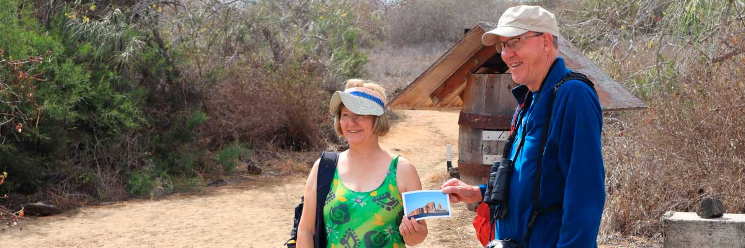

Trayecto: | 0,7 km / 0,4 mi
Nivel: | 1
Actividades: | CAMINATA,SNORKEL

PM: PUNTA CORMORANT
Ubicado en el norte de Floreana, Punta Cormorant es un paraíso para los amantes de la naturaleza. Su laguna costera alberga flamencos, patillos de mejilla blanca y tijeretas de agua, mientras que la playa de arena blanca es un importante sitio de anidación para las tortugas marinas verdes. En los últimos años, los piqueros de patas azules también han comenzado a anidar a lo largo del sendero. Esta zona es ideal para observar varias especies de plantas endémicas. Para hacer esnórquel, Corona del Diablo, una formación volcánica profundamente erosionada, ofrece una experiencia submarina excepcional, atrayendo tiburones de arrecife, rayas, tortugas marinas y grandes cardúmenes de peces tropicales.

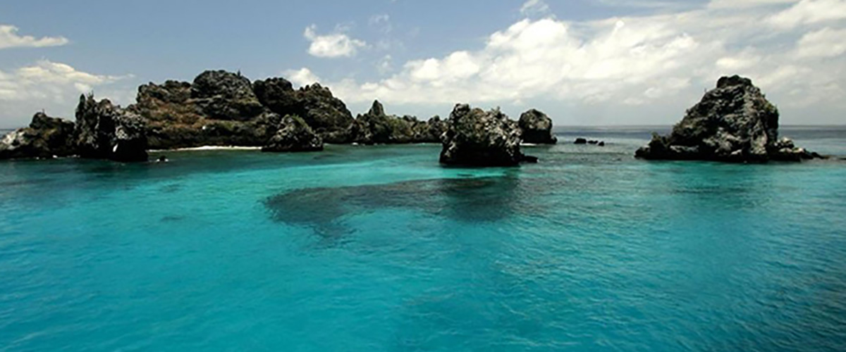

Alimentación: | D/A/C
Trayecto: | 1,6 km / 1 mi
Alojamiento: | M/Y Galaxy Orion
Nivel: | 1
Actividades: | CAMINATA,SNORKEL,PASEO EN ZODIAC,KAYAK
DÍA 4

AM: ESTACIÓN CHARLES DARWIN
Explore la Estación Científica Charles Darwin, un centro dedicado a la conservación y al estudio de la vida silvestre de las Islas Galápagos. Conozca los programas de crianza que contribuyen a recuperar las poblaciones de tortugas gigantes, infórmese sobre los proyectos que combaten las especies invasoras y observe de cerca el trabajo de los conservacionistas que protegen el frágil ecosistema del archipiélago.

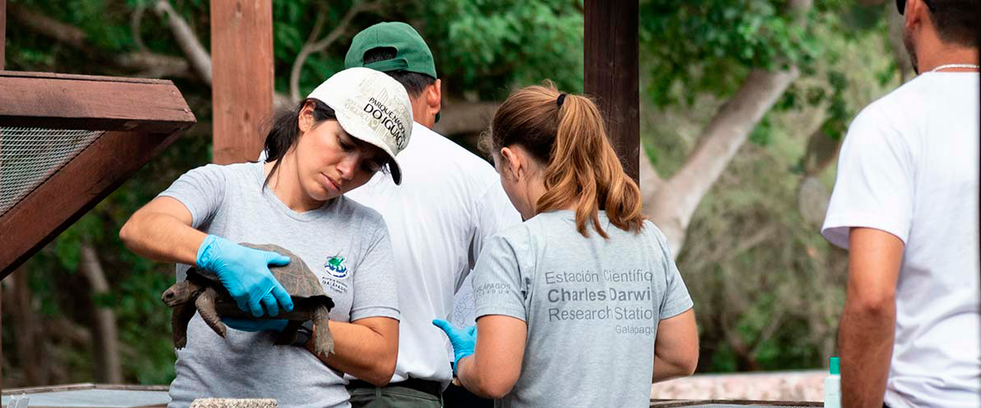

Trayecto: | 2 kilómetros / 1,2 mi
Nivel: | 1
Actividades: | CAMINATA

PM: AEROPUERTO DE BALTRA (RETORNO)
Su aventura en Galápagos llega a su fin. Hoy será trasladado al aeropuerto de Baltra, donde su guía naturalista del Parque Nacional lo asistirá con los últimos detalles antes de su vuelo de regreso al Ecuador continental. Al despedirse de este paraíso, lleve consigo los recuerdos inolvidables de uno de los destinos más extraordinarios del mundo.

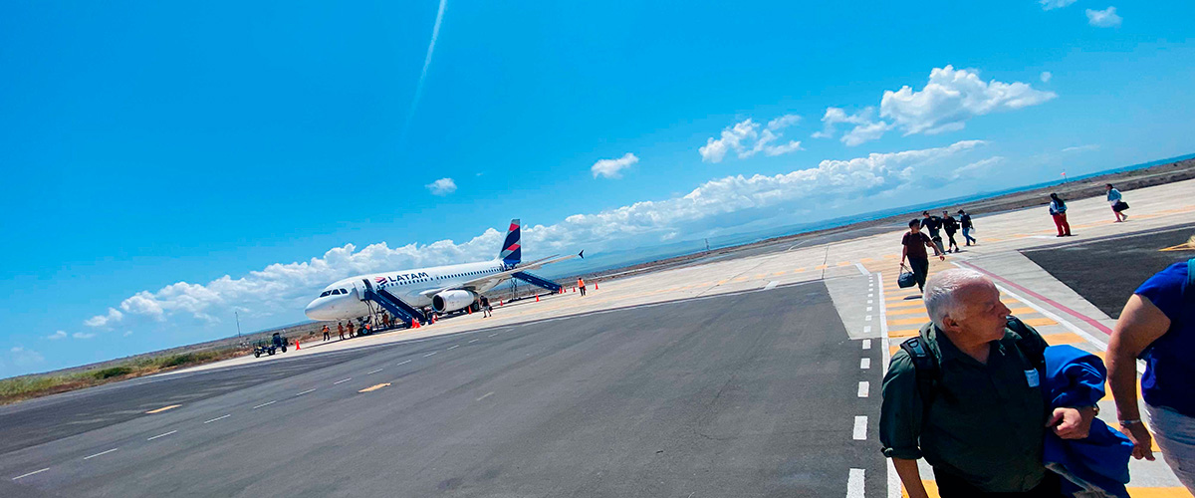

Alimentación: | -/A/C
Trayecto:
Alojamiento: | M/Y Galaxy Orion
Nivel: | 1
Actividades: | -

GLOSSARIO
Alimentación | Desayuno | D
Alimentación | Almuerzo | A
Alimentación | Cena | C
Dificultad de la caminata | Nivel 1 | Fácil
Dificultad de la caminata | Nivel 2 | Moderado
Dificultad de la caminata | Nivel 3 | Difícil

